
Investorenmodelle für Dentallabore

Sehr geehrte Interessentin, sehr geehrter Interessent,

zunächst möchten wir uns herzlich für Ihr Interesse an unserer Dienstleistung bedanken. Ziel dieses Datenerfassungsbogens ist es, die Kerndaten Ihres Dentallabors zu erheben und auf dieser Basis zu ermitteln, ob Ihr Labor an einen Investor veräußert werden kann. Ist dies der Fall, ermitteln wir für Sie im Rahmen unseres Auswertungsschreibens u. a. den realisierbaren Kaufpreiskorridor sowie die unter Berücksichtigung wirtschaftlicher und steuerlicher Gesichtspunkte optimale Transaktionsstruktur.

Sollten sich bereits im Vorfeld Fragen ergeben, stehen Ihnen als Ansprechpartner zur Verfügung:

Susanne Brestel Telefon: 0551 9985820 E-Mail: brestel@sikomed.com
Helmut-Joachim König Telefon: 0551 9985810 E-Mail: koenig@sikomed.com

Ihr Team der Sikomed GmbH

Datenerfassungsbogen Erstcheck

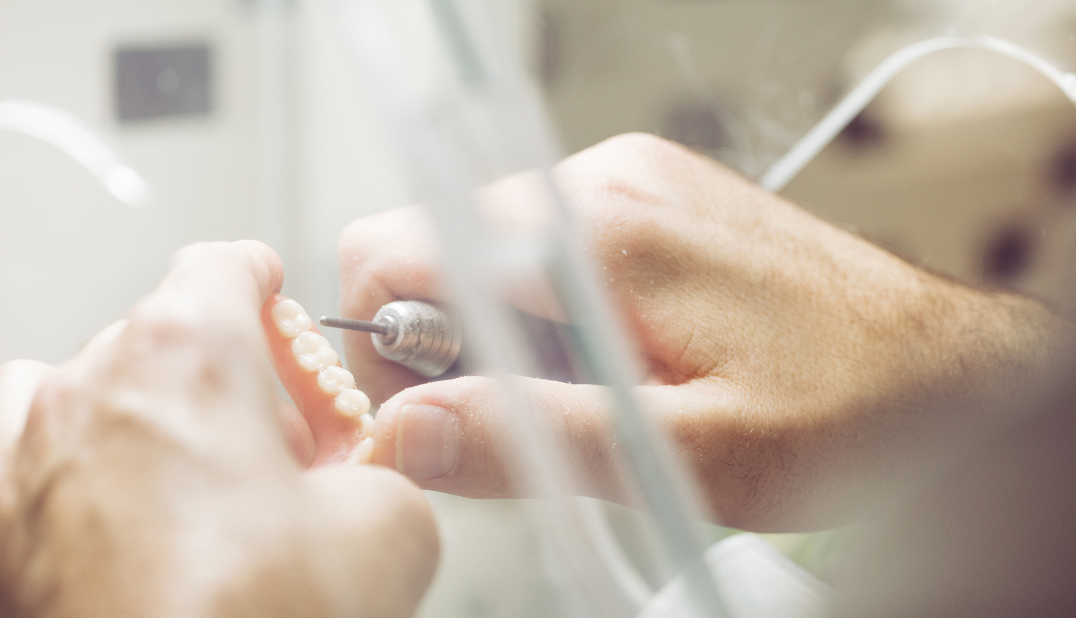

- Allgemeine Angaben

Firmierung
Laboranschrift
(Hauptstandort, falls mehrere)
Rechtsform | ☐ Einzelunternehmen ☐ Personengesellschaft ☐ GmbH  ☐ Sonstiges:
Anzahl der Standorte
Laborgründung (Jahr)
Homepage

Sofern Ihr Labor über mehrere Standorte verfügt, wären wir Ihnen dankbar, wenn Sie auf dem beigefügten Ergänzungsbogen die Angaben zu den weiteren Standorten ergänzen würden.

- Private Kontaktdaten unserer Ansprechpartner

Name
Privatanschrift
E-Mail-Adresse
Handynummer

Name
Privatanschrift
E-Mail-Adresse
Handynummer

- Laborinhaber

Name | Alter | Gesellschaftsanteil  (in %) | Gewinnanteil  (in %) | Dauer der weiteren Tätigkeit nach Verkauf  (in Jahren) | Bei GmbH:  Aktuelles  Gehalt  (Arbeitnehmer-Brutto p. a.) | Tätigkeit
☐ Management
☐ Labor
☐ Management
☐ Labor
☐ Management
☐ Labor
☐ Management
☐ Labor

- Personalstruktur (ohne Inhaber)

Personal | Anzahl | davon in  Vollzeit | davon in  Teilzeit
Zahntechnikermeister
Zahntechniker
Auszubildende Zahntechniker
Aushilfen Zahntechnik
Verwaltungsmitarbeiter
Auszubildende Verwaltung
Aushilfen Verwaltung
Fahrer/Logistik
[ …]

- Leistungsspektrum

Festsitzender Zahnersatz | ☐ Kronen ☐ Brücken ☐ Inlays ☐ Onlays ☐ Veneers
Herausnehmbarer Zahnersatz | ☐ Prothesen ☐ Teleskope
Implantatprothetik | ☐ Kronen/Brücken ☐ Prothesen ☐ individuelle Abutments
Kieferorthopädie | ☐ Aligner ☐ KFO-Apparaturen/Retainer
Funktionsdiagnostik | ☐ Schienen
Service | ☐ Reparaturen ☐ Express
Weiteres | […]

- Technische Ausstattung

Gerät/System | vorhanden | Anzahl | Hersteller
CAD-Software (3Shape/exocad/andere) | ☐ ja ☐ nein
Fräsmaschinen | ☐ ja ☐ nein
3D-Drucker | ☐ ja ☐ nein
Scanner | ☐ ja ☐ nein
[ …]
[ …]
[ …]

- Räumlichkeiten (Hauptstandort)

Nutzungsart der Immobilie | ☐ Eigentum ☐ Miete
Festlaufzeit des Mietvertrages
Anzahl der Optionsrechte |  | á | [ …] Jahre
Fläche
Anzahl vorhandener Arbeitsplätze
Können auf der bestehenden Fläche weitere Arbeitsplätze eingerichtet werden? | ☐ nein ☐ ja, es können […] weitere Arbeitsplätze eingerichtet werden.
Können im Objekt weitere Flächen angemietet werden? | ☐ nein ☐ ja, es können weitere […] qm angemietet werden.

- Kundenstamm

Anzahl aktiver Kunden (Praxen)
Gesamtumsatz der TOP-5-Kunden

- Betriebswirtschaftliche Angaben

Investoren bewerten Dentallabore in der Regel auf Basis des EBITDA. Dieses errechnet sich aus der Summe von Überschuss, Zinsen, Abschreibungen und – sofern es sich um eine GmbH handelt – Unternehmenssteuern (Körperschafts- und Gewerbesteuern), sodass wir Sie bitten möchten, die in den Kosten beinhalteten Zinsen, Abschreibungen und etwaigen Unternehmenssteuern separat auszuweisen.

 | 2023 | 2024 | 2025  (per [MONAT].) | 2026  (per [MONAT].)
Umsatz
Kosten
davon Zinsen
davon Abschreibungen
davon Unternehmenssteuern
(Körperschaft-/Gewerbesteuer)
Überschuss

Alternativ zur Eintragung der Daten in die obige Tabelle können Sie uns gern auch die Betriebswirtschaftlichen Auswertungen bzw. Jahresabschlüsse der genannten Jahre übermitteln.

- Weitere Informationen

Nutzen Sie das nachstehende Textfeld gern für weiterführende Informationen zu Ihrem Labor, wie beispielsweise Alleinstellungsmerkmale, anstehende Investitionen, Expansionspläne etc.

- Anlagen

- Aktuelles Anlageverzeichnis
- Ggf. BWAs/Jahresabschlüsse (siehe „I. Betriebswirtschaftliche Angaben“)

Vielen Dank für Ihre Angaben!
Ihr Sikomed-Team
- Angaben zu weiteren Standorten

Anschrift:
Nutzungsart der Immobilie | ☐ Eigentum ☐ Miete
Festlaufzeit des Mietvertrages
Anzahl der Optionsrechte |  | á | [ …] Jahre
Fläche
Anzahl vorhandener Arbeitsplätze
Können auf der bestehenden Fläche weitere Arbeitsplätze eingerichtet werden? | ☐ nein ☐ ja, es können […] weitere Arbeitsplätze eingerichtet werden.
Können im Objekt weitere Flächen angemietet werden? | ☐ nein ☐ ja, es können weitere […] qm angemietet werden.

Anschrift:
Nutzungsart der Immobilie | ☐ Eigentum ☐ Miete
Festlaufzeit des Mietvertrages
Anzahl der Optionsrechte |  | á | [ …] Jahre
Fläche
Anzahl vorhandener Arbeitsplätze
Können auf der bestehenden Fläche weitere Arbeitsplätze eingerichtet werden? | ☐ nein ☐ ja, es können […] weitere Arbeitsplätze eingerichtet werden.
Können im Objekt weitere Flächen angemietet werden? | ☐ nein ☐ ja, es können weitere […] qm angemietet werden.

Anschrift:
Nutzungsart der Immobilie | ☐ Eigentum ☐ Miete
Festlaufzeit des Mietvertrages
Anzahl der Optionsrechte |  | á | [ …] Jahre
Fläche
Anzahl vorhandener Arbeitsplätze
Können auf der bestehenden Fläche weitere Arbeitsplätze eingerichtet werden? | ☐ nein ☐ ja, es können […] weitere Arbeitsplätze eingerichtet werden.
Können im Objekt weitere Flächen angemietet werden? | ☐ nein ☐ ja, es können weitere […] qm angemietet werden.

